柳州职业技术学院排队叫号机
询价采购公告
序号 | 项目名称 | 参数要求 | 参考图片（仅供参考） | 数量 | 单位 | 单价 | 总价 | 所投产品品牌参数响应情况及图片
1 | 无线  触摸屏  取号机 | （1）17寸液晶显示屏  （2）17寸表面声波触摸屏  （3）爱普生532高速热敏打印机（纸宽80mm）  （4）PC控制主机  （5）排队管理控制软件（含）排队/后台管理、报表管理 及后台监控，网络控制  （6）语音系统  （7）内置功放及音响  （8）无线发射模块  （9）附80mm宽热敏感应卷纸5卷。 | 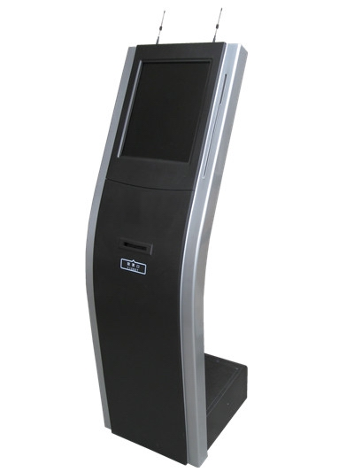 | 1 | 台
2 | 无线  呼叫器 | ≥6位液晶显示；≥16功能按键。 | 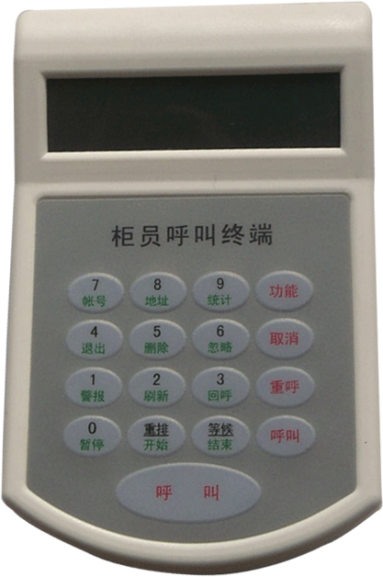 | 4 | 个
3 | 顾客评价器 | 四位按键 | 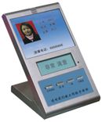 | 4 | 套
4 | 无线窗口显示屏 | 16点阵/￠5/8汉字，坏点率≤1%，内置电源ü 电源： 5V DC，4A，ü 使用寿命：≥10万小时 | 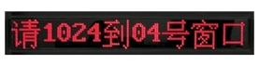 | 4 | 块
总金额（大写）：

报价商（公章）： 联系人： 电话：

要求：
1、资质要求：经营范围具有以上产品销售资格的企业商家均可参加报价。
2、报价供应商须按上述要求提供符合有关国家标准产品的全新产品，所投及所供产品必须等于或高于招标公告参数要求。
3、交货地点：采购方指定。
4、供货期限：供货时间为签定合同后5个工作日。
5、投标文件包括本报价函（加盖报价商公章），报价商工商营业执照复印件。
6、以上报价包含价格运费和安装售后服务费及税费，要求质保一年。
7、本项目无预付款，我院验收合格、供货方开具发票后10个工作日付款。
8、投标商自行打印本报价函进行投标报价，报价为最终报价，本报价函填写好后的投标文件用文件袋密封并在封口处贴封条并加盖公章，于2014年10月22日下午5：00前送至柳州职业技术学院（柳州市社湾路28号）后勤与资产管理处206室，逾期无效。
投标书接收人：后勤与资产管理处206办公室工作人员 联系电话：0772-3156307
技术参数联系人：蓝老师 联系电话：13788220228

柳州职业技术学院
2014年10月14日

